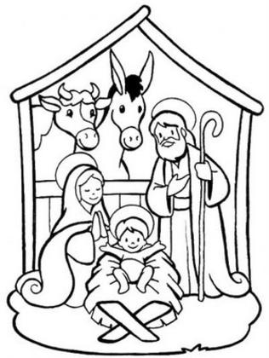
NATALE A CASA...
Parrocchia S. M. Assunta di Prà Palmaro
Il presepe in FAMIGLIA

CONCORSO PER IL MIGLIOR PRESEPE
ALLESTITO NELLE PROPRIE ABITAZIONI

Potete inviare LA FOTOGRAFIA del vostro presepe all’indirizzo: presepe@assuntaprapalmaro.org
indicando il nome della vostra famiglia con una breve descrizione della vostra opera (SIGNIFICATO, MATERIALI USATI,ecc...)

Oppure richiedere la visita di un incaricato della parrocchia
al n° 0106196040 oppure 3384601347

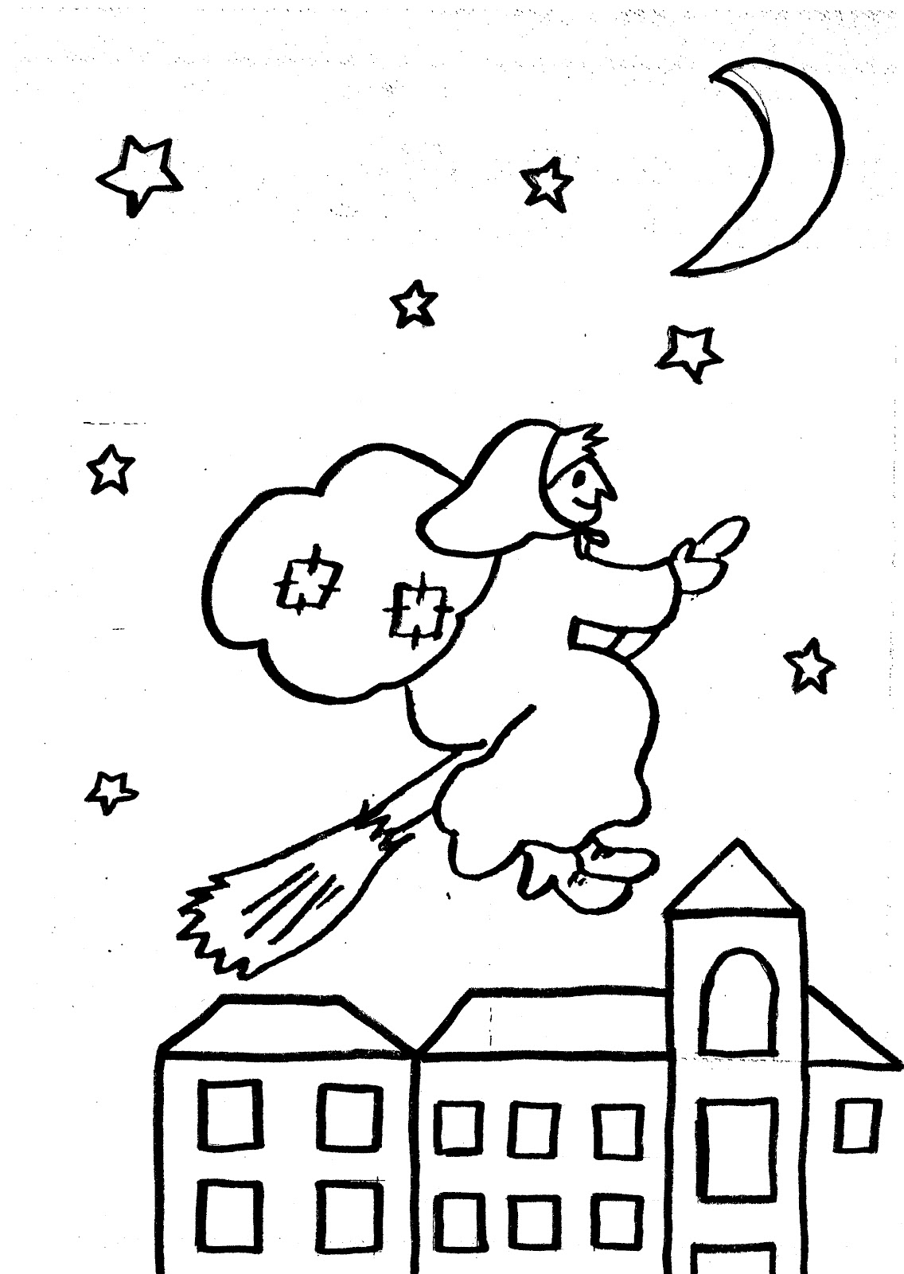
Premiazione del concorso durante laFesta della Befana
LUNEDì 6 GENNAIO 2014
ALLE ORE 15.30 IN PALESTRA

Giochi e tante risate con lo spettacolo
Capitan Bianconiglio
ospiti due Clown simpaticissimi
Napoleone Domani e Mary Potting

PARROCCHIA S. M. ASSUNTA Prà Palmaro

SCHEDA ISCRIZIONE CONCORSO PRESEPI 2013

(NOME...........................................)

COGNOME....................................

INDIRIZZO.....................................

TEL...........................

Se vuoi puoi aggiungere una descrizione della tua opera (SIGNIFICATO, MATERIALI USATI,ecc...)
.....................................................................................................................................................................................................................................................................................................................................................................................................................................................................................................................................................................

